EXMO. SR. PRESIDENTE DA CÂMARA MUNICIPAL DE SUMARÉ

Indico ao Exmo. Sr. Prefeito Municipal, e ele ao departamento competente, providências no sentido de executar a operação tapa-buracos na Rua Mogi Guaçu, altura do número 225 - Vila Menuzzo.

A indicação se faz necessária, tendo em vista que a via se encontra com buraco, atrapalhando o fluxo normal do trânsito, causando transtornos aos moradores e transeuntes.

Sala das Sessões, 04 de novembro de 2022.

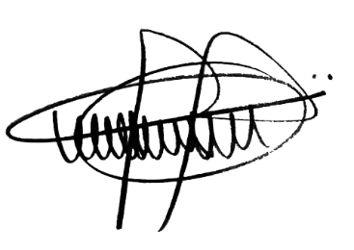

ANDRE DA FARMÁCIA
Vereador
Partido Social Cristão – PSC

